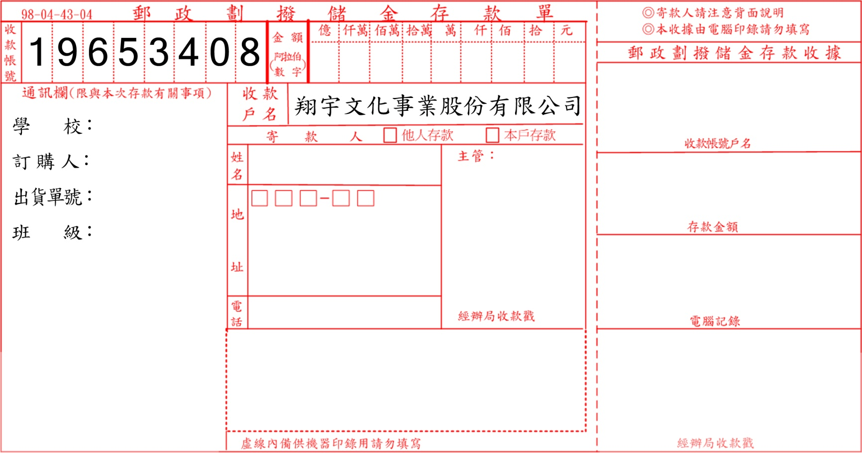
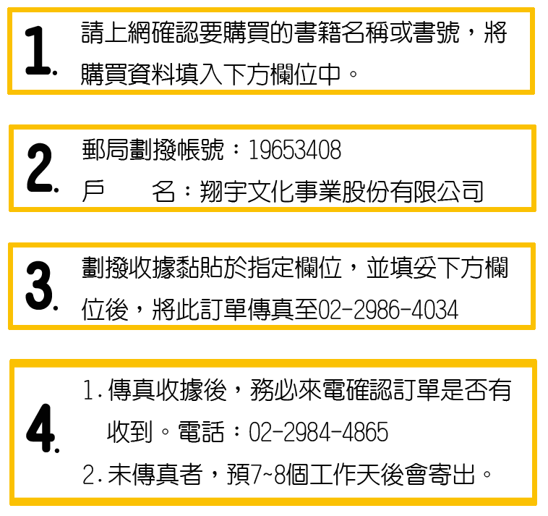
翔宇文化(參考書) 劃撥訂購單

劃撥收據黏貼處

劃撥金額朝上黏貼
翔宇文化(參考書) 劃撥訂購單

項次  劃撥人(同收件人)姓名：______________ 身份：□學生 □ 家長 □社會人士 □老師  就讀學校： (若為自修用不需填寫)  聯絡電話：( )_ _ 行動電話： _______  寄達地址：□□□-□□  (收件地址請填寫白天可簽收貨品之地址，避免無人簽收狀況發生）  發票加列統一編號：□否 □是，統編____________ 抬頭________________________ | 書號 | 書 名 | 數量 | 售價 | 小計
1
2
3
4
5
＋運費 |  |  |  |  | $100
劃撥總金額
劃撥人(同收件人)姓名：______________
聯絡電話：( ) 行動電話：
寄達地址：□□□-□□
(收件地址請填寫白天可簽收貨品之地址，避免無人簽收狀況發生）

